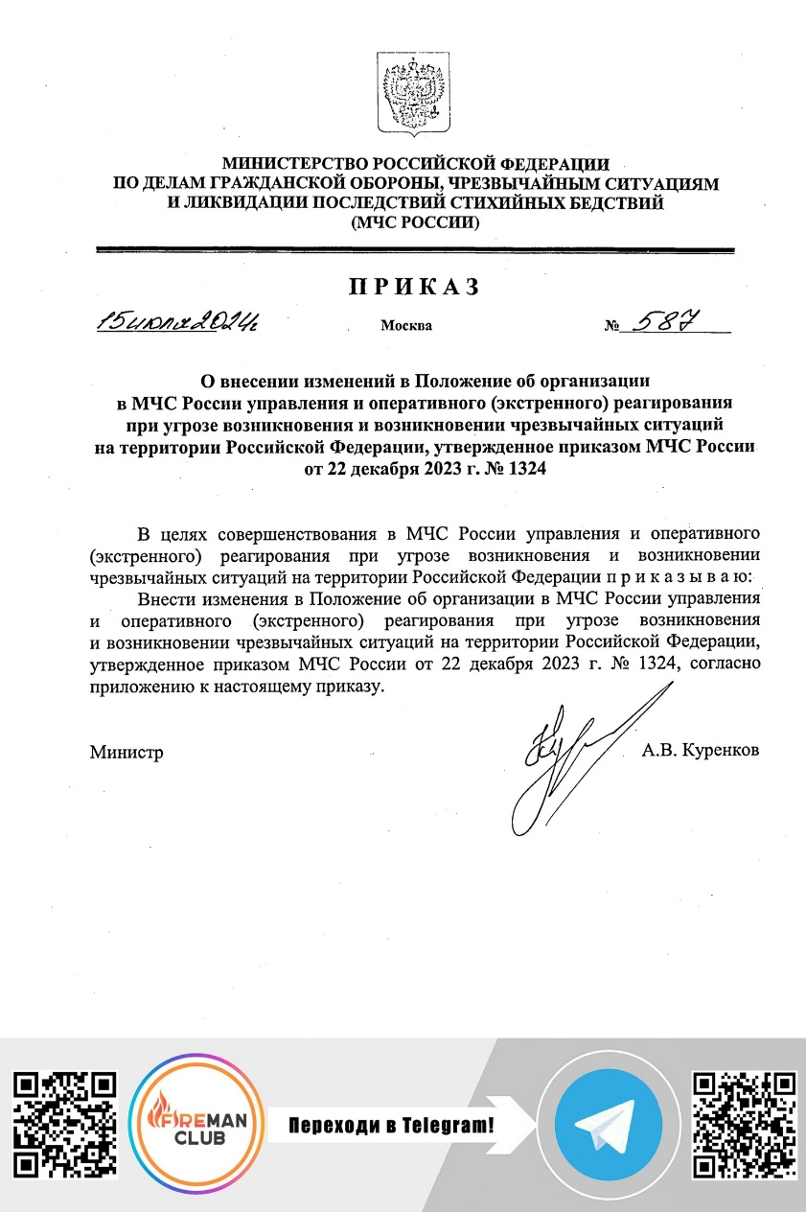

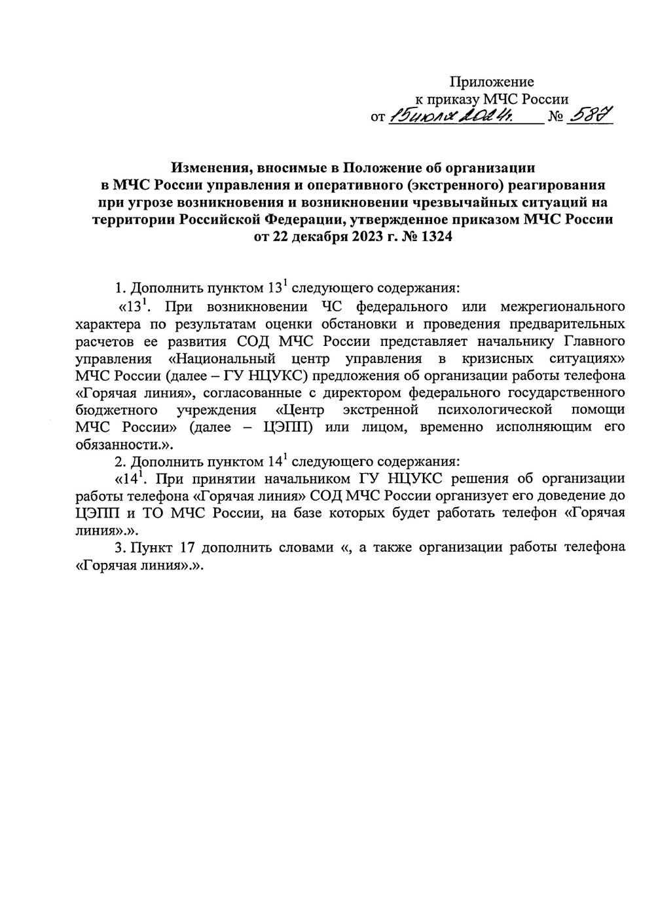

Внесены изменения в Положение об организации в МЧС России управления и оперативного (экстренного) реагирования при угрозе возникновения и возникновении чрезвычайных ситуаций на территории Российской Федерации, утвержденное приказом МЧС России   
от 22.12.2023 № 1324.

Информация взята из открытых интернет-источников.